ACADEMIA DE ŞTIINŢE  A MOLDOVEI  SECŢIA ŞTIINŢE EXACTE ȘI INGINEREȘTI  bd. Ştefan cel Mare , 1  MD-2028 Chişinău, Republica Moldova  Tel. (373-22) 21-24-68  Fax. (373-22) 21-24-68  E-mail: ssit@asm.md | 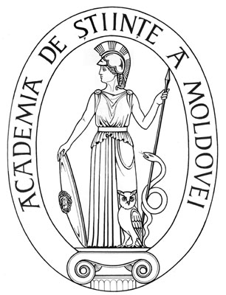 | ACADEMY OF SCIENCES  OF MOLDOVA  DIVISION OF EXACT AND ENGINEERING SCIENCES  Stefan cel Mare Ave., 1  MD-2001 Chisinau, Republic of Moldova  Tel. (373-22) 21-24-68  Fax. (373-22) 21-24-68  E-mail: ssit@asm.md
EXTRAS
din procesul-verbal nr. 2 al şedinţei Biroului Secţiei Ştiinţe Exacte și Inginereşti din 03 martie 2020

m. Chişinău

Au fost prezenţi: Cojocaru Svetlana, m. c. – conducător secție, vicepreședinte AȘM; Ursachi Veaceslav, dr. hab. – adjunct conducător secție; Dodon Adelina, dr. – secretar științific secție; 6 membri aleși ai Biroului.
Agenda şedinţei
Aprobarea avizelor consultative asupra a rapoartelor științifice privind implementarea proiectelor de cercetare finalizate în anul 2019.

S-a discutat: Raportul pe proiectul de cercetare instituțional 15.817.02.30A Elaborări metodologice şi tehnice pentru modernizarea tehnologiei de procesare a nucilor (Juglans regia L.) cu utilizarea componentelor biologic active în produse alimentare funcţionale, director proiect dr. hab. TATAROV Pavel, Universitatea Tehnică a Moldovei.

S-a decis prin vot unanim:
Luând în considere dezbaterile din cadrul audierii publice și avizul expertului, se aprobă următorul aviz consultativ asupra proiectului:
Proiectului i se atribuie calificativul general „Raport acceptat”, cu următoarele calificative pe criterii:

Noutate si valoarea rezultatelor științifice – “foarte înaltă”.
- S-a demonstrat științific posibilitățile fabricării produselor alimentare din nuci întregi, ulei și șrot de nucă. Au fost obținute loturi experimentale de ulei de nucă. Au fost generalizate rezultatele cercetărilor privind elaborarea tehnologiei de producere a semifabricatelor în baza cărnii de ovină cu șrot de nucă.

Rezultatele au fost publicate într-un manual, 2 articole în reviste cu factor de impact, 2 articole în reviste naționale de categoria B⁺, 2 articole în culegeri și 5 teze la conferințe.

Aplicarea practică a rezultatelor – pozitivă. Sortimentul de produse alimentare noi elaborate pot fi ușor implementate în alimentația publică.

Participarea tinerilor – suficientă, din personalul științific de 12 persoane, 5 sunt tineri. Au fost susținute 2 teze de masterat. Sunt în proces de susținere 2 teze de doctor.

Participarea în proiecte internaționale – Membrii echipei au participat într-un proiect din programul Erasmus.

Infrastructura și echipamentul de cercetare utilizat – au fost utilizate spectrofotometre Uv-Viz și IR, termostate, distilatoare şi bidistilatoare, analizatoare de activitate a apei, centrifuge, instalaţii pentru electroforeză, cuptoare cu microunde, prese industriale și de laborator etc.

Conducător al Secției
Științe Exacte și Inginerești, m. c. Svetlana Cojocaru

Secretar Științific al Secției, dr. Adelina Dodon

